만다린 (Mandal-in)
공통 프로젝트 기획서
AI 기반 만다라트 자동 설계 & "자라나는 마을" 목표 달성 플랫폼

팀 구성:
정희성 (팀장, BE, CI/CD) :
권병수 (BE, AI):
김재현 (BE):
이성현 (FE):
지성근 (FE):
황우찬 (PM, BE):
문서 작성일: 2026년 7월 16일
작성자 : 황우찬

1. 기획 배경 및 목적

1-1. 프로젝트 정의
본 프로젝트는 다음과 같이 정의된다: WebRTC 기반 AI 음성채팅 활용한 만다라트 계획 수립 지원과, '자라나는 마을' 콘셉트의 시각화 메커니즘을 적용한 목표 달성 및 커뮤니티 플랫폼

1-2. 요구사항 분석
본 항목은 2026년 7월 16일부터 7월 23일까지 수행한 설문조사의 목적, 대상, 방법과 결과를 정리한다.
앞서 1-2~1-4에서 정의한 문제(체크리스트형 습관 트래커의 성취감 부재, 정통 만다라트의 진입장벽, 기존 경쟁 서비스의 한계)가 실제 타겟 사용자에게도 동일하게 나타나는지 검증하고, 6장에서 제시하는 핵심 기능에 대한 사전 수요를 확인하는 것을 목적으로 한다.

조사 방법: 온라인 설문(Google Forms) 배포, 응답 기간 2026.07.16~07.23
설문 결과, 앞서 정의한 세 가지 문제 가설은 실제 타겟 사용자에게서도 뚜렷이 확인되었다. 주요 응답 분포는 다음과 같다.
차트 1. 현재 투두앱 사용 경험 | 차트 2. 만다라트 인지도
차트 3. 최근 1년 목표 실행률 | 차트 4. 서비스 사용 의향

종합하면, 응답자의 절반 이상이 별도의 목표 관리 도구 없이 지내면서도 목표 실행률은 50%를 넘기지 못하고 있으며, 만다라트라는 강력한 프레임워크는 인지도(19%)와 진입장벽 탓에 대중적으로 활용되지 못하고 있다. 반면 “자라나는 마을” 시각화와 AI 자동 설계를 결합한 본 서비스의 컨셉에는 응답자의 94.7%가 사용 의향을 밝혀, 문제의 실재성과 해결 방향에 대한 사전 수요가 동시에 검증되었다.

제안 컨셉의 핵심 가치를 5점 척도로 검증한 결과, 시각화·동기부여·협업 항목은 모두 평균 4점을 상회했다. 문항별 응답 분포와 요약 지표는 다음과 같다.

차트 5. 서비스 컨셉 검증 · 5점 척도 응답 분포
“마을 시각화(4.21)”와 “지속 동기부여(4.19)”가 가장 높은 지지를 받아 서비스의 핵심 축이 사용자 니즈와 정확히 부합함을 보여준다. 반면 “AI 자동설계 신뢰도(3.64)”는 상대적으로 낮아, AI 초안에 대한 사용자 수정 권한 보장과 결과 품질 확보가 리텐션의 관건임을 시사한다. 그럼에도 최종 사용 의향은 94.7%로, 컨셉 전반에 대한 수요는 확고하다.

1-3. 고객이 가진 핵심 문제

차트 6. 목표 중도 포기 이유 (복수응답, 언급 수)
- 응답 결과, 목표 포기의 주된 원인은 "목표를 잊어버림(53명, 46%)", "시간이 부족함(48명, 42%)", "성취감이 부족함(34명, 30%)" 순으로 나타났다.
- 이는 단순히 의지의 문제가 아니라, 목표가 일상에서 상시적으로 상기되지 못하고, 계획 수립·실행에 드는 부담이 크며, 진척이 눈에 보이지 않아 성취감이 축적되지 않는 구조적 문제임을 보여준다.

1-4. 현재 고객은 문제를 어떻게 해결하고 있는가 (경쟁/대안 서비스)
크게 "만다라트 계열 앱"과 "습관·챌린지 계열 앱" 두 축으로 대안이 존재하며, 각 축은 서로 다른 한계를 가진다.
표 1. 만다라트 계열
서비스 | 핵심 방식 | 한계
만다라트 AI | AI와의 대화로 64칸 만다라트 초안을 자동 생성,  AI 분석 레포트 기능 | 생성 이후 목표를 실행/추적하는 기능,  게임화·시각화 요소,  커뮤니티 기능이 없어 "만들고 나서 잊혀지는" 문제가 남음,
똥글 만다라트 | - 만다라트 수기 등록  - 이미지 저장 기능 | AI 자동화가 없어 64칸을 여전히 직접 채워야 하며, 진입장벽 문제가 그대로 남음

표 2. 습관·챌린지 계열
서비스 | 핵심 방식 | 한계
마이루틴 | 루틴·투두 체크, 소셜 피드에 루틴 공유, 배지 보상 | 체크리스트 중심 구조라 성취가 "쌓이는 형태"로 입체적으로 보이지 않고, 장기 목표와 일일 과제의 연결이 약함
챌린저스 | 목표에 예치금을 걸고 미달성 시 벌금, 성공 시 환급/상금 | 금전적 동기부여에 의존해 챌린지 종료 후 동기가 이어지지 않기 쉽고, 목표를 구조적으로 설계해주는 기능은 없음

정리하면, 만다라트 계열은 목표를 잘 쪼개주지만 실행과 성취 누적으로 이어지지 못하고, 습관·챌린지 계열은 매일의 실행은 유도하되 상위 목표와의 연결과 입체적 성취감이 약하다. 한쪽은 "설계만", 다른 쪽은 "실행만" 해결하는 셈이다.
기존에 존재하는 한계를 해결하는 동시에, 3D 뷰와 건물로 계획표를 꾸미고 달성률에 따라 마을이 성장하는 유일한 만다라트 서비스라는 점이 본 프로젝트의 차별점이다.

1-5. 기대 효과
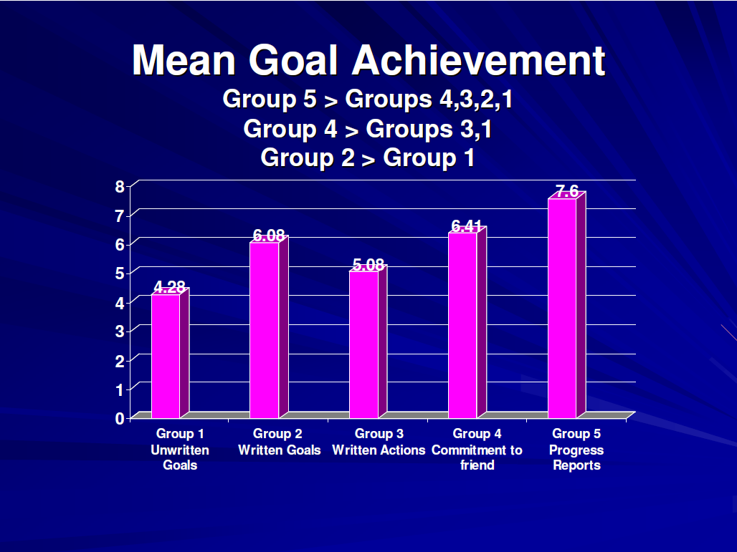
그림 1. 그룹 별 목표 성취 방법 및 성취율
(출처: Matthews, G., Goals Research Summary, Dominican University of California, 2016 보도자료)
그림 1은 목표를 다루는 방식에 따라 5개 그룹으로 나누어 달성률을 비교한 연구다. 그중 목표를 글로 적고, 이를 실행할 구체적 행동 계획까지 세운 뒤, 매주 지인에게 진행 상황을 보고한 그룹은 70% 이상이 목표를 달성하거나 절반 이상 진행한 반면, **목표를 글로 남기지 않고 마음속에만 둔 그룹은 35%**에 그쳤다. 즉 '공개적으로 선언하기', '행동 단위로 계획을 쪼개기', '제3자와 주기적으로 상호 확인하기'라는 세 가지 요소가 결합될 때 완주 가능성이 두 배 가까이 높아진다는 것이 실증적으로 확인된 셈이다.
이를 통해 만다린 서비스는 방(세션) 기반 그룹 온보딩에 이 '공개 선언 + 주기적 상호 확인' 구조를 그대로 내재화한다. 최대 4명이 하나의 방에 모여 목표를 함께 선언하고, 방 종료 시 전원의 목표가 일괄 확정되는 리추얼을 거치며, 공동 수행 중에는 진행 상황을 서로 확인할 수 있도록 하여 혼자 시작했을 때보다 완주 가능성을 높이는 것을 목표로 한다. 이로써 혼자 시작했을 때 35% 수준에 머물던 완주율을, 연구가 입증한 70%대 수준으로 끌어올리는 것을 목표로 한다.

또한 영국 UCL Philippa Lally 연구팀이 참가자 96명을 12주간 추적한 연구에 따르면, 새로운 행동이 습관으로 자동화되기까지는 평균 66일, 짧게는 18일에서 길게는 254일이 걸린다. 즉 사용자가 하나의 실천과제를 '습관'으로 체감하려면 최소 두 달 이상 꾸준한 시각적 피드백이 필요하다는 뜻이다.
본 서비스의 만다라트 진행기간(최소 1개월~최대 1년)은 이 66일 구간을 충분히 포괄하도록 설계되었으며, 건물이 소형→중형→대형으로 단계적으로 성장하는 3D 뷰는 자동화가 완성되기 전 이탈이 잦은 초·중반 구간에서도 사용자가 자신의 누적된 실천을 매일 눈으로 확인하게 해, 단순 체크리스트 대비 지속 수행률과 재방문율을 높이는 것을 목표로 한다.

2. 타겟 고객 분석

2-1. 잠재 타겟군
해당 서비스를 사용할 수 있는 타겟 선정군들은 다음과 같다.
- 만다라트를 직접 설계하기 번거로운 2030 직장인 및 대학생
- 스터디룸·챌린지 모임 등 함께 목표를 선언하는 커뮤니티
- 체크리스트형 습관 앱에 피로감을 느끼는 게이미피케이션 선호 사용자
- 워크숍·코칭에서 짧은 세션 내 참가자 목표 구조화가 필요한 퍼실리테이터

2-2. 확정 타겟 (개발 범위)
2-1에서 도출한 4개의 잠재 타겟군 중, 본 프로젝트는 개발 범위를 "개발자 대상"으로 좁혀 확정한다. 이는 넓은 타겟 범위에서 동시에 검증을 시도하기보다, 좁은 타겟에서 먼저 실서비스의 문제점을 파악하고 경험을 쌓은 뒤 점진적으로 타겟을 확장하려는 전략적 결정이다. 개발자를 첫 타겟으로 선정한 이유는 크게 두 가지이다.
첫째, 팀원 전원이 개발자이기 때문에 실사용자 피드백을 빠르고 정확하게 확보할 수 있다는 접근성 이점이 있다.
둘째, 개발자 그룹은 자격증 취득·사이드 프로젝트·기술 학습 등으로 목표의 언어와 패턴이 상대적으로 정형화되어 있어, AI 프롬프트 튜닝 난이도를 낮추고 예외 케이스 필터링을 용이하게 한다는 기술적 이점이 있다.
따라서 UX 문구, AI 프롬프트 설계, 예시 목표·태스크 데이터 구성은 모두 개발자 사용자군의 언어와 업무 패턴(자격증 취득, 사이드 프로젝트, 기술 학습 등)을 전제로 설계하며, 이 단계에서 검증된 문제 해결 방식과 AI 정확도를 기반으로 이후 2030 직장인·대학생 등 인접 타겟으로 점진 확장한다.

3. 차별화된 아이디어 설명
경쟁 서비스 대비 차별화 포인트는 다음 5가지이며, 각 포인트는 실제로는 서로 충돌하는 가치들 사이에서 팀이 트레이드오프를 고민한 결과다.
표 3 만다린 서비스의 차별화 포인트 및 내용
차별화 포인트 | 내용
목표 설계 자동화 | 실시간 음성 채팅→ AI가 도메인 분류, 도메인에 맞는 실천 과제 예시 제공
대화형 보정 | 목표가 모호할 경우 AI가 재질문하여 도메인을 사용자와 함께 확정
성취의 시각적 누적 | 체크박스 대신 건물이 지어지는 "자라나는 마을"
세션 기반 그룹 온보딩 | 개인의 목표를 그룹과 공유하여 감시의 역할을 수행함과 동시에  해당 그룹에 성취도를 기여하여 그룹이 성장하는 느낌을 제공함.
소셜 동기부여 | 마을 지도 뷰와 상호 응원(좋아요) 기능

3-1. 고민 ① 자동화 vs 사용자 주도권
AI가 만다라트를 처음부터 끝까지 완성해버리면 입력은 편해지지만, 사용자가 "내 목표"라는 주인의식을 갖기 어려워진다는 우려가 있었다. 이를 해결하기 위해 AI의 역할을 "만다라트 작성"이 아닌 "태스크 추천"으로 한정했고, 목표가 모호할 때는 AI가 되묻는 대화형 보정 단계를 두어 최종 확정은 항상 사용자가 하도록 설계했다.

3-2. 고민 ② 게임화의 과잉 vs 체크박스의 단조로움
게임화 요소를 과하게 넣으면(뽑기, 랜덤 보상 등) 성인 사용자에게는 유치하게 느껴져 오히려 이탈을 부를 수 있다는 우려가 있었다. 이에 따라 뽑기 기능·액자 시스템 등은 기각하고, 대신 "노력(포인트)으로만 얻는 건물 진행도"와 "선택적 구매를 통한 테마 꾸미기"로 게임화 수위를 담백하게 유지하기로 했다.

4. 핵심 서비스 및 솔루션

4-1. 만다라트 구조 (이중 3×3)
- 전체 보드 = 81칸(9×9) = 3×3 블록 9개로 구성
- 중앙 블록의 정중앙 셀 = 최종 목표(마을 테마)
- 중앙 블록의 주변 8칸 =도메인 8개
- 나머지 8개 블록 = 각 도메인. 블록 중심 셀 = 도메인 핵심 목표, 주변 8칸 = 데일리 실천과제
표 4. 마을 메타포 매핑
만다라트 요소 | 마을 요소
중앙 블록의 중심 셀 | 마을 광장 / 최종 목표를 상징하는 랜드마크
8개 도메인 | 건강·재정·관계·커리어·학습·취미·정신건강·생활습관 등 8~9개 구역
도메인 내 실천과제 8개 | 각 구역 안에 세워지는 건물 8채
과제 완료 체크 | 건물 완공
도메인 전체 완주 | 구역 중앙에 랜드마크(스포츠센터, 분수대 등) 등장

4-2. 실천 항목(태스크) 유형
- 미션
  - 구체적 달성형 과제 (예: 정보처리기사 자격증 취득)
  - 반복형 과제 (매일 N문제 풀기, N km 산책하기)
- 마인드셋: 태도 유지형 과제 (예: 긍정적으로 생각하기)

4-3. 만다라트 기타 설정
- 기한 : 최소 1개월부터 최대 1년 까지
- 공개 여부

5. 공통 기능 소개 (AI, Web RTC)
본 장은 공통 프로젝트 웹 기술 요구사항에 맞춰 AI 핵심 기능과 Web RTC를 어느 부분에 적용시킬지 정리한다.

5-1. AI 활용 방안
AI는 "만다라트를 대신 작성해주는 도구"가 아니라 "목표 설계와 실행을 추천·보조하는 도구"로 역할을 한정한다(확정). 구체적인 활용 지점은 다음과 같다.
① 목표 → 만다라트 자동 설계 파이프라인
- 입력: 텍스트 또는 음성(STT) 형태의 자연어 목표 한 문장
- 1단계 — STT 변환: 음성 입력을 텍스트로 변환
- 2단계 — 도메인 분류: 입력 문장을 분석해 여러 도메인 중 관련 도메인에 매핑
- 3단계 — 목표 분해: 미리 생성된 과제와 가장 유사한 업무 추천
- 4단계 — 과제 사용자 맞춤 생성: 생성된 과제 중에 일치하는 과제가 없는 경우 사용자가 생성 및 할당
- 5단계 — 사용자 확정: 생성된 초안을 사용자가 직접 수정·삭제 후 최종 확정
② 실행 단계의 AI 보조
- 사용자 입력 기반 서브태스크 추천 : 사용자가 직접 작성한 과제와 유사한 항목을 AI가 추천
- 서브태스크 프리셋: 미리 정의된 과제 목록 중 선택 가능하도록 하고, AI가 유사 항목을 추천해 선택 부담을 줄임
- AI 비서 리포트: 사용자의 수행 데이터를 바탕으로 주간/월간 리포트를 자연어로 자동 작성
5-2. WebRTC 기반 실시간 AI 음성 소통(AI 핵심 기능)
5-1의 목표 설계 파이프라인은 사용자 발화를 입력받는 것에서 시작하는데, 이 입력을 실제로 구현하는 것이 WebRTC 기반 실시간 음성 소통이다. 사용자는 텍스트 폼을 채우는 AI와 대화하듯 목표를 설정한다. 이는 본 서비스에서 AI와 Web RTC를 결합한 핵심적인 기능이다.
① 대화 흐름
- WebRTC로 사용자 음성을 실시간 스트리밍 → STT로 텍스트 변환 → 발화 의도가 과제 생성 요청이면 해당 클래스에 맞춰 채팅창에 실시간 반영
- 음성 입력이 어려운 환경에서는 채팅 입력으로 동일한 흐름을 이어갈 수 있다(음성의 대체 수단)
- 대화 내용을 바탕으로 도메인 추천 → 예시 과제 제시 → 태스크 미리보기 → 사용자가 확정 버튼으로 최종 반영
② UX 컨셉
- 디스코드 UI와 유사한 랜딩 페이지, 상시 음성방에 AI가 "상주"하는 느낌을 주는 디자인으로 음성 대화의 진입장벽을 낮춘다
③ 세션 및 안정성 설계 (우선순위 Very High)
- 세션 최대 60분, 네트워크 등으로 끊길 경우 마지막으로 커밋된 대화 턴부터 재개하는 재연결 로직
- 바지인(사용자가 AI 발화 도중 끼어드는 상황) 시 TTS 재생·TTS 합성·LLM 생성을 동시에 중단하는 "캔슬 캐스케이드" 적용, 끊긴 발화는 컨텍스트 마커로 보존해 대화 맥락 유지
④ 설계 원칙과의 연결
- "AI는 만다라트를 대신 작성하지 않고 추천·보조한다"는 3-1의 원칙이 실시간 대화에서도 동일하게 적용되며, 최종 확정 버튼은 항상 사용자 몫으로 남는다

6. 서비스 핵심 기능 소개
확정된 기능 범위 중 서비스의 정체성을 결정짓는 5가지 핵심 기능을 화면 관점에서 소개한다.
6-1. AI 자동 목표 설계
관련 화면: 온보딩/목표 입력 → AI 대화형 보정 → 만다라트(2D) 뷰
자연어 한 문장 입력만으로 9도메인 × 8실천과제 구조의 만다라트 초안이 자동 생성된다. 모호한 목표는 AI의 재질문으로 함께 다듬어지며, 최종 확정 권한은 항상 사용자에게 있다.
기대 효과: 81칸을 직접 채워야 하는 진입장벽 제거, 목표 설정 완료율 향상.
6-2. 마을 시각화 성장 시스템
관련 화면: 마을(3D) 뷰, 마이페이지(건물 도감)
실천과제를 완료할 때마다 해당 건물이 점진적으로 지어지고, 도메인을 완주하면 구역에 랜드마크가 등장한다.
6-3. 방(세션) 기반 그룹 온보딩
관련 화면: 방 생성/참여, 할 일 리스트
최대 4명이 하나의 방에 모여 각자의 목표를 공유하고, 서로의 만다라트 디자인을 공유한다. 공동 수행 시 진행 상황은 사용자가 직접 카운팅한다.
6-4. 소셜 마을 탐색 및 검색
관련 화면: 커뮤니티/검색
친구의 개인 마을 방문, 소속 팀 만다라트 리스트 확인, 사용자 UUID 기준 검색, 다른 마을에 대한 좋아요가 가능하다 공개/비공개 권한은 생성자에게 있다..
6-5. 건물 성장 상점
관련 화면: 건물 상점, 마이페이지
건물 진행도는 오직 과제 수행으로만 쌓이며, 포인트 또는 구매를 통해 건물 테마·배경/장식을 변경할 수 있다. 건물 구매 시 영구적으로 사용할 수 있으며 개수에 대한 제한도 두지 않았다.

출처: Lally, P. et al., 2010, European Journal of Social Psychology, 40, 998-1009

